WYBRANE PROPOZYCJE PROGRAMOWE
NAT GEO WILD
KWIECIEŃ 2016 r.

NIEZWYKLI PRZYJACIELE ZE ŚWIATA ZWIERZĄT

Unlikely Animal Friends
Premiery w soboty, od 23 kwietnia, godz. 18:00
(6x60 min.)
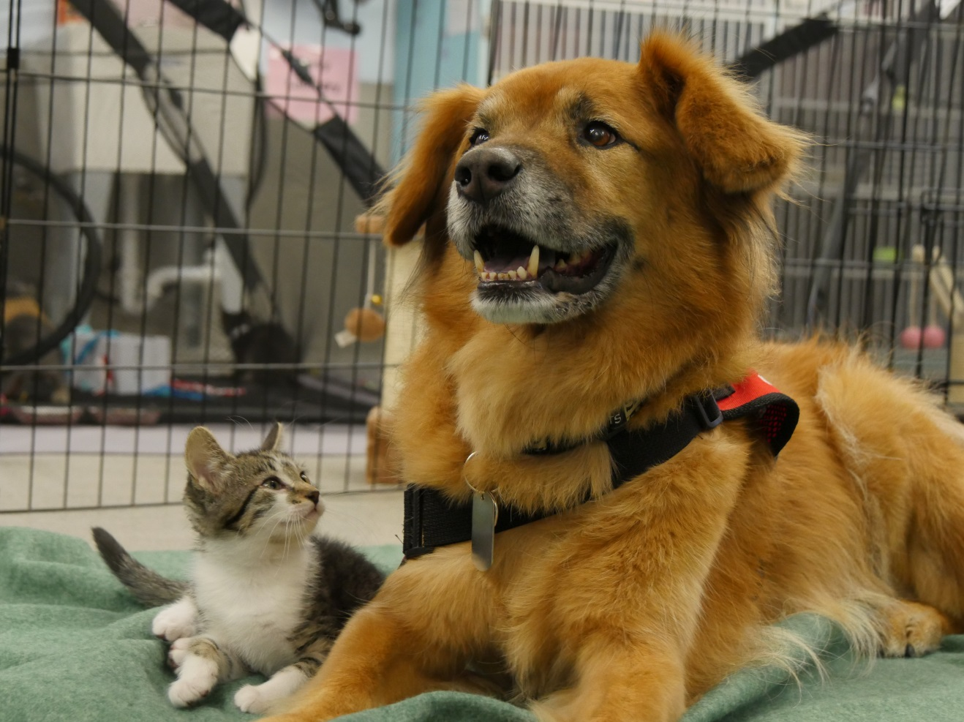
W programie „Niezwykli przyjaciele ze świata zwierząt” przedstawimy historie niesamowitych i często wzruszających przyjaźni, które pojawiły się między zwierzętami i to należącymi do różnych z pozoru zantagonizowanych gatunków! Świat zwierząt wymyka się przyjętym przez nas stereotypom – czasem najlepszym przyjacielem człowieka zostaje zwierzę, po którym nigdy byśmy się tego nie spodziewali. Czasem przyjaźń międzygatunkowa jest tak silna, że nic nie jest w stanie stanąć jej na przeszkodzie. Nowy sezon serii pokaże całe mnóstwo zaskakujących i wzruszających zwierzęcych sympatii.

ZWIERZAKI W AMOKU

Animals Gone Wild III
Premiery w środy, od 27 kwietnia, godz. 18:00
(8x60 min.)
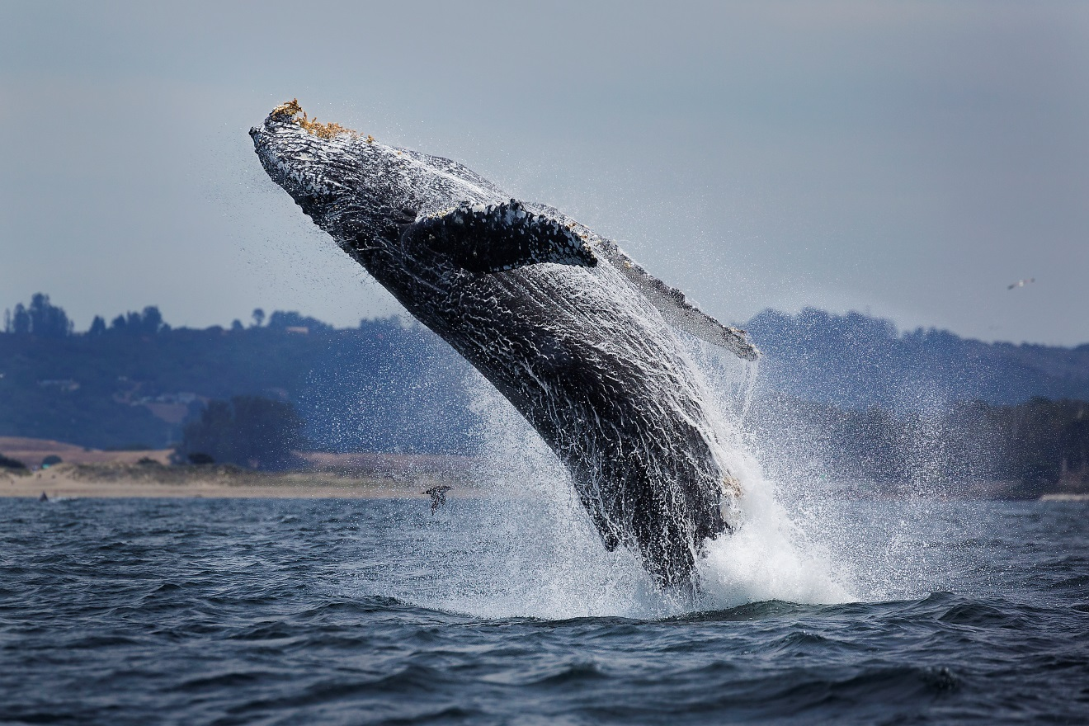
„Zwierzaki w amoku“ to seria, która wyrosła na sukcesie popularnych programów, takich jak: „Najgroźniejsze zwierzęta świata“, czy „Najdziwniejsze zwierzęta świata“. W najnowszej odsłonie widzowie zobaczą jeszcze więcej zapierających dech w piersiach zdjęć, które ukazują naturę w jej najczystszej postaci. Oszalałe z chęci zemsty, kierowane krwawym instynktem przetrwania drapieżniki oraz wiele innych sytuacji, które zupełnie odebrały im zmysły - to wszystko i jeszcze więcej tajemnic świata natury czeka na odkrycie w nowej serii programu „Zwierzaki w amoku“.

GDY STAWKĄ JEST ŻYCIE

The Race of Life
Premiery we wtorki, od 5 kwietnia, godz. 18:00
(13x30 min.)
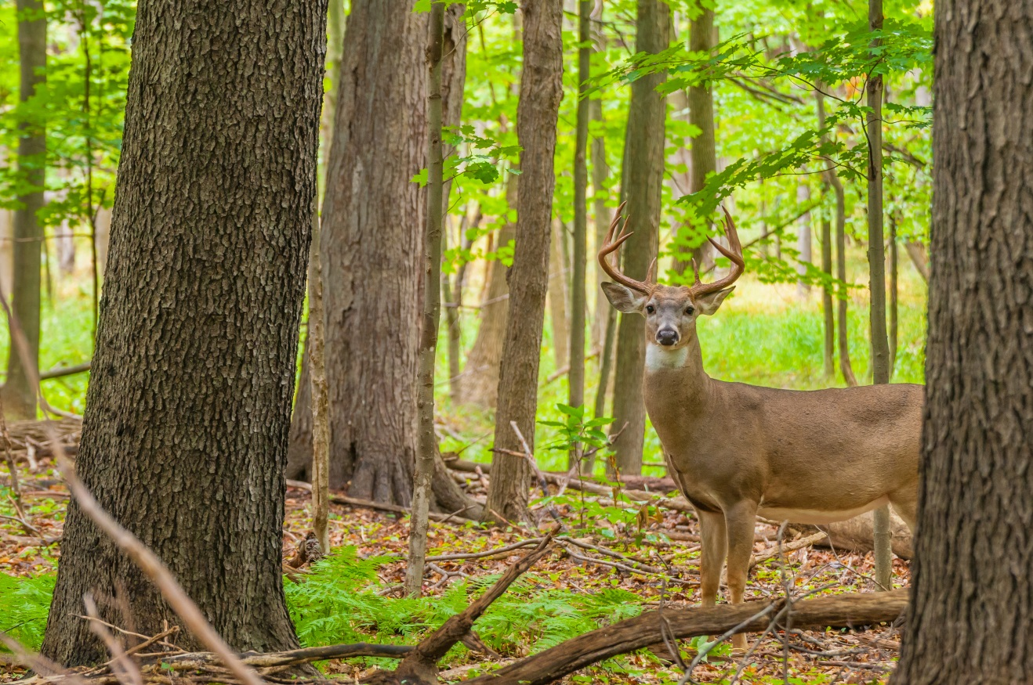
„Gdy stawką jest życie” to seria, która przedstawia najbardziej krwawy i bezwzględny konflikt w historii naszej planety – walkę o przetrwanie. W tej rywalizacji nie ma miejsca na błędy, każdy z nich może skończyć się śmiercią. Nie ma też mowy o sentymentach. Wraz z pierwszymi promieniami porannego słońca wszystkie żyjące istoty – od potężnych drapieżników, po najmniejsze stworzenia u ich stóp – stają do walki o kolejny dzień życia i przetrwanie swojego gatunku. W tym wyścigu każde z nich musi być silniejsze, sprytniejsze i szybsze od przeciwnika. Nie ma nagród pocieszenia, wyrazów empatii - przetrwa tylko zwycięzca.

###

Nat Geo Wild jest wyjątkowym kanałem z rodziny National Geographic Channel, prezentującym najlepsze programy poświęcone dzikiej przyrodzie tworzone przy współpracy z najlepszymi filmowcami. Od najbardziej odludnych pustyń po niezbadane głębie oceanów. Od parków narodowych po małe osiedla i wielkie miasta. Dzięki niesamowitym obrazom i fascynującym historiom zabieramy widzów w podróże do świata zwierząt. Przyroda nie jest już tematyką niszową. Za sprawą zróżnicowanej ramówki, Nat Geo Wild przybliża widzom świat, którego częścią jesteśmy. Programy emitowane na kanale przeznaczone są dla całej rodziny, dla wszystkich osób, kochających naturę, dziką przyrodę oraz zwierzęta.

www.natgeotv.com/pl

Izabella Siurdyna  PR Manager  FOX International Channels Poland  tel.(+48 22) 378 27 94, tel. kom. +48 697 222 296  email: izabella.siurdyna@fox.com | Marcin Kuchno  Charyzma. Doradcy Komunikacji Biznesowej  tel. kom. +48 530 992 890  email: m.kuchno@twojacharyzma.pl

